Forms.py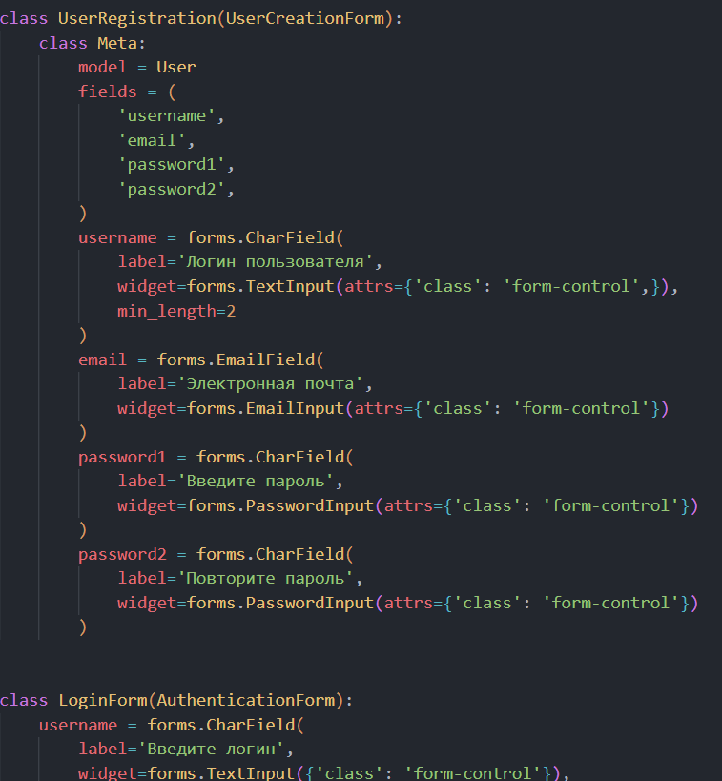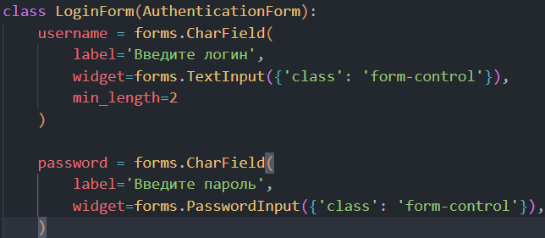

Auth (login.html, reg.html)

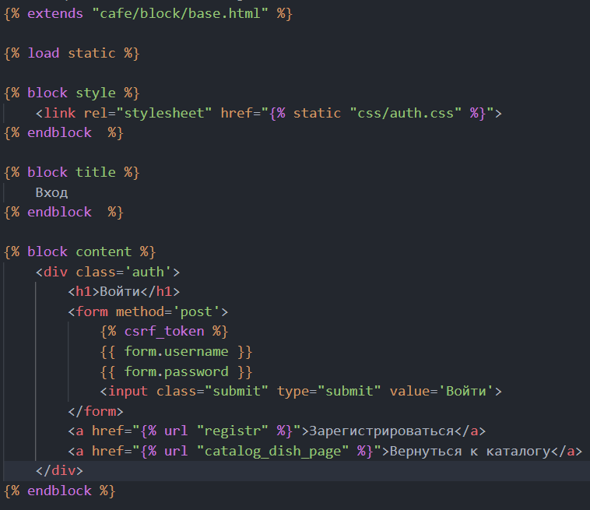

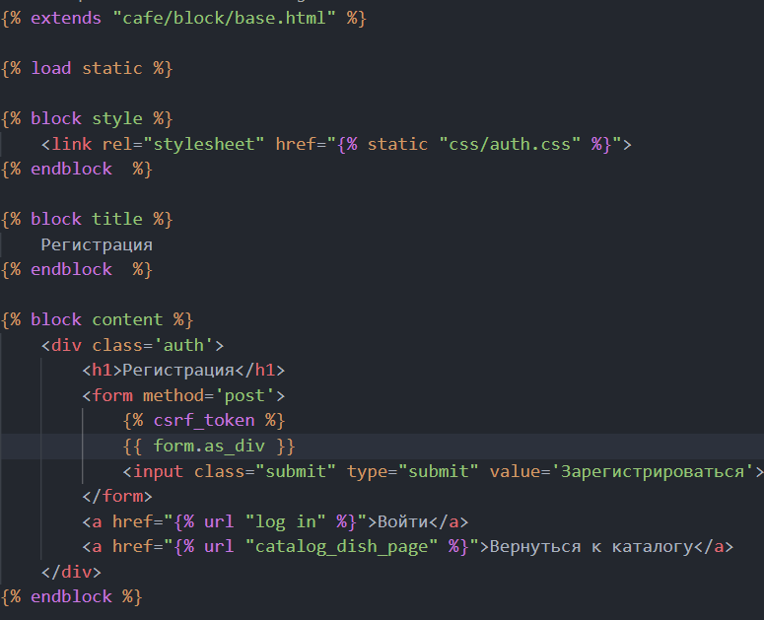

dish.html (права для staff + ссылка на заказ товара (права для auth))

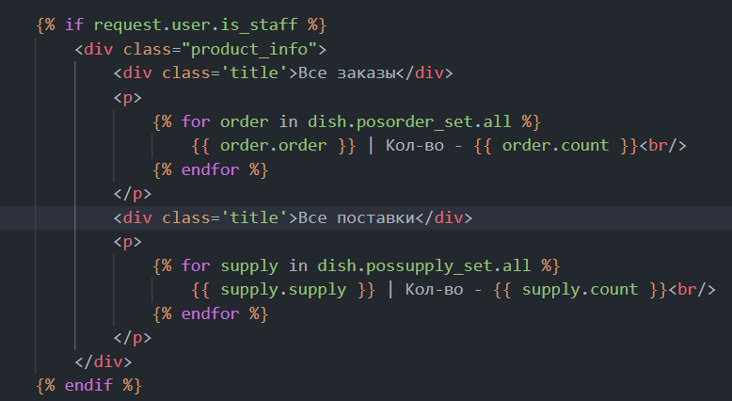

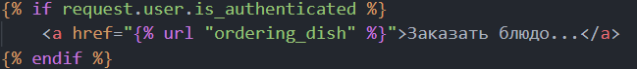

Urls.py (добавление ссылок + add media / static files)

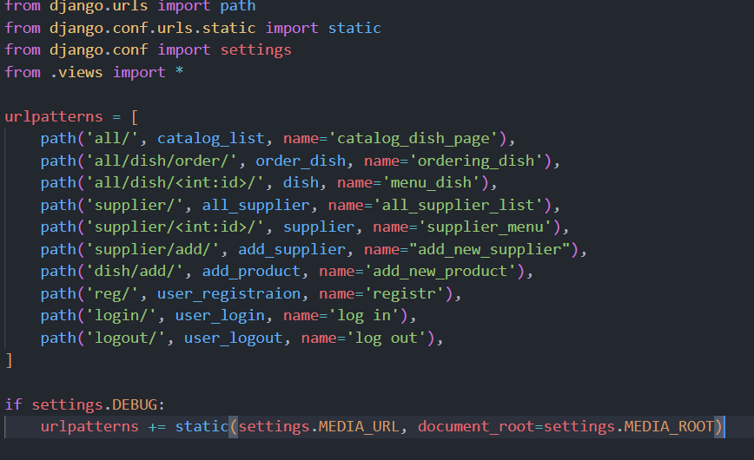

Base.html (шаблон всех страниц) –ссылки на страницы для определённых пользователей + отображение messages (настроено для всех страниц в одном шаблоне)

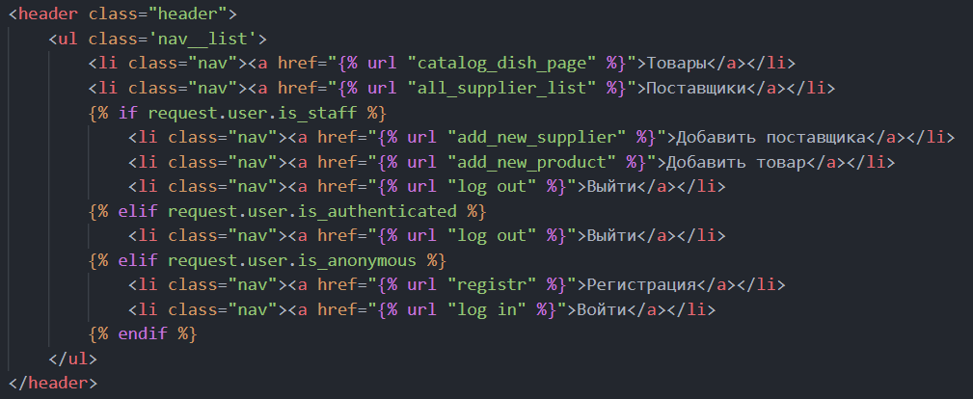

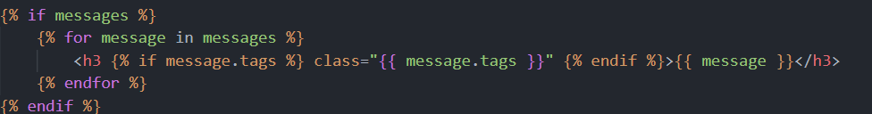

Views.py (добавление товара + аутентификация + вывод messages)

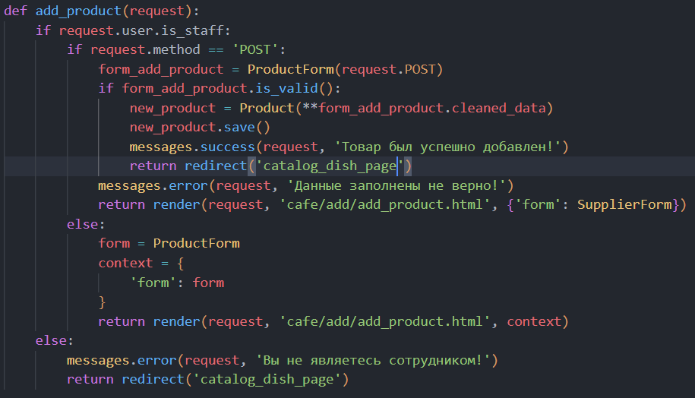

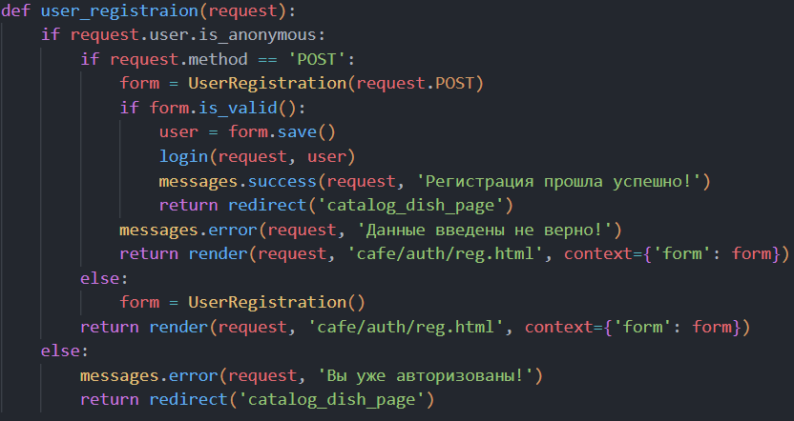

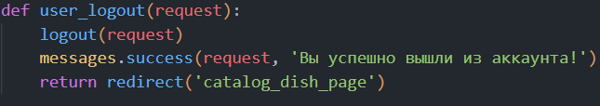

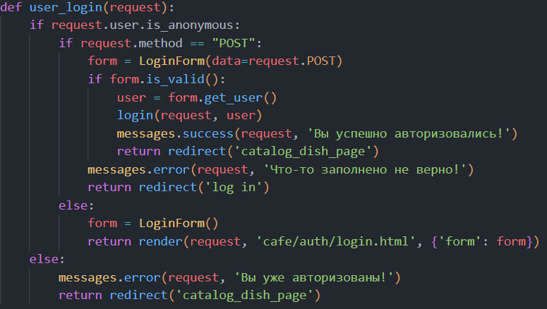

Ссылка на подробное видео: <https://youtu.be/bk9gRFb25ME>

Ссылка на GitHub - <https://github.com/JupiterIT5/Cafe.git> (ветвь «23.06.2024»)